FRAMADATE
permet de créer 2 types de types de sondage :
- Créer un sondage spécial dates
- Créer un sondage classique (ex : choix entre plusieurs films, plusieurs recettes…)
Nous allons ici nous intéresser plus particulièrement au sondage spécial date pour sonder les membres du bureau ou du comité directeur sur leurs disponibilités pour les réunions.

- Se connecter sur : http://framadate.org/
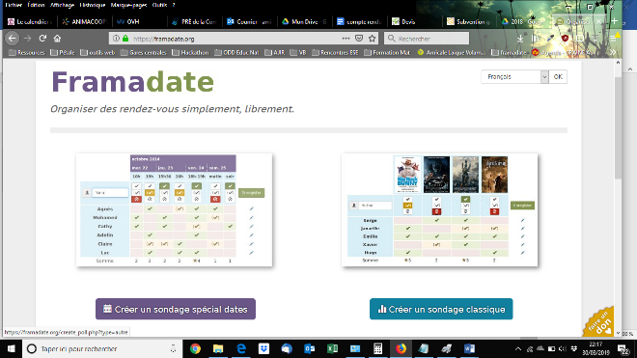
- Cliquer sur

- Soutenez Framasoft, cliquer sur :

- Remplir les informations demandées
ATTENTION BIEN CHOISIR SON TITRE et ETRE EXPLICITE pour vous retrouver dans les différents sondages que vous allez créer.
Exemple :

- Choisir les dates et les horaires
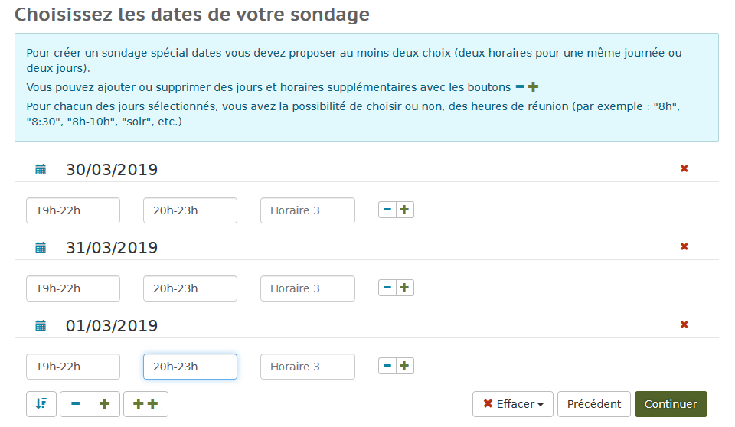
Pour des réunions à l’école, il est possible de commencer les réunions seulement à partir de 19h.
Si vous souhaitez faire une réunion plus tôt, contacter les mairies de Lanas, Saint Maurice ou Vogüé afin de connaitre leurs disponibilités de salle de réunion. Attention pas équipé en internet (wifi ou câble) donc prévoir un partage de connexion avec un téléphone portable.

- Validation du sondage
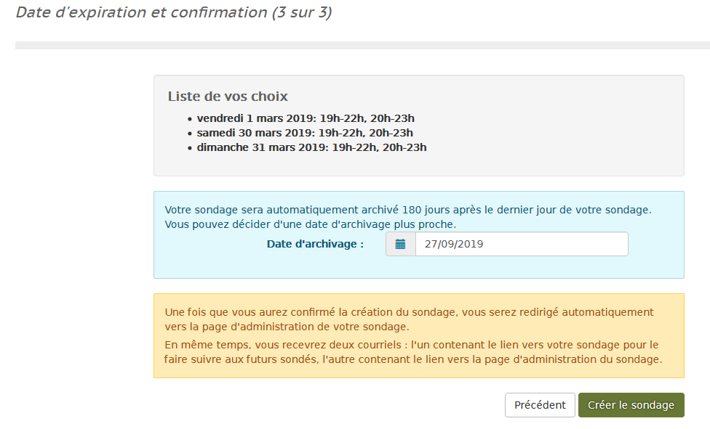

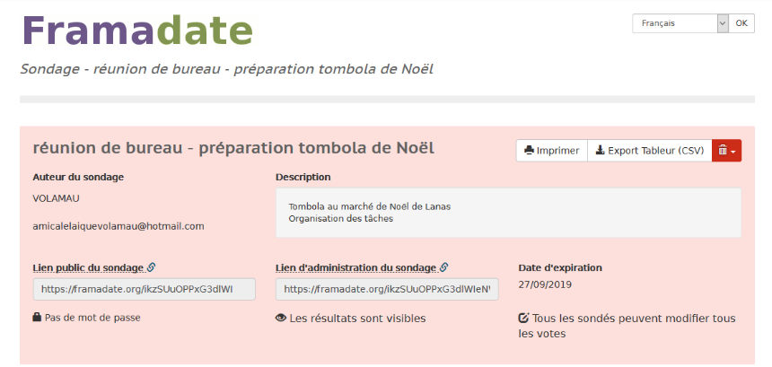
- Envoyer le lien du sondage par email aux participants

- Sauvegarder le lien administratif dans votre liste de sondage framadate (word)

Vous recevez 2 email sur l’adresse email renseigné à l’étape 1 : 1 avec le lien public du sondage / 1 avec le lien d’administration du sondage.
Différence entre les 2 liens : seul l’administrateur peut ajouter ou supprimer des dates ?

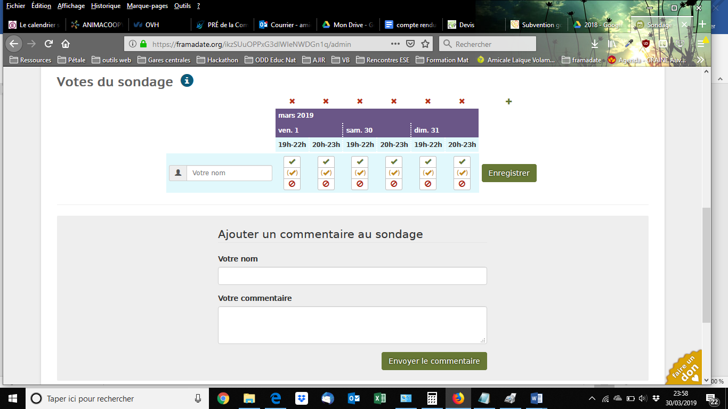
- Voter
Il est important que l’administrateur du sondage mette en premier ces disponibilités pour inciter les autres à faire de même.
Je peux venir
Je ne sais pas.
Je ne peux pas venir
Important : quand on sait si oui ou non on peut venir, on revient le renseigner dans le sondage lorsque l’on a noté « Je ne sais pas » et si nos dispo changent.

- Programmer la réunion
Pour programmer la réunion , il faut au moins un membre de chaque groupe de travail et le maximum de personnes inscrites.

